Príloha č. 3 Definícia základných pojmov, servisných programov a poskytovaných služieb ku Zmluve o poskytovaní servisných služieb Service Level Agreement (SLA) č. SLA 02

1 Základné informácie o aplikácii Centrálny dátový archív
1.1 Stručná charakteristika systému Centrálny dátový archív
Informačný systém Centrálny dátový archív (IS CDA) je výstupom národného projektu Centrálny Dátový Archív (CDA), ktorý sa realizoval v rokoch 2012 – 2014 v rámci Operačného programu Informatizácia spoločnosti. IS CDA je komplexný integrovaný informačný systém na trvalú archiváciu a dlhodobú ochranu digitálnych a digitalizovaných kultúrnych objektov.
CDA je postavený na výpočtovej technike, ktorá pozostáva z výkonných serverov, rýchlych diskových polí a veľkokapacitnej páskovej knižnice (Pozri A.1 Špecifikácia HW prvkov, B.1 Špecifikácia HW prvkov v Tabuľke č. 1). IS CDA je implementovaný ako integrovaný systém v prostredí štandardných operačných systémov, pozostávajúci z viacerých licencovaných komponentov systémového a aplikačného SW (Pozri A.2 Špecifikácia SW, B.2 Špecifikácia SW v Tabuľke č. 1). Kapacita dôveryhodného páskového archívu (Long Term Preservation – LTP) je 25 Petabyte. Nepretržitá a spoľahlivá prevádzka systému CDA sa zabezpečila vybudovaním dvoch rovnocenných, navzájom vzdialených a telekomunikačne prepojených výpočtových systémov a zdvojením kľúčových častí technických konfigurácií. Jedna konfigurácia (CDA-A) je v prevádzke v novovybudovanom výpočtovom stredisku Univerzitnej knižnice v Bratislave a druhá (CDA-B) v priestoroch výpočtového strediska Slovenskej národnej knižnice v Martine. Oba systémy musia byť priebežne monitorované a musia mať zabezpečené primerané služby podpory. Tieto dve aktívne a online prístupné dátové úložiská poskytujú komplexné služby na dlhodobú archiváciu digitalizovaných kultúrnych objektov.

1.2 Geografická lokalizácia CDA – servisné miesta

Služby podpory – špecifikované miesta dodania predmetu zákazky:

Konfigurácia CDA-A: Bratislava – Univerzitná knižnica v Bratislave, Klariská 3-5, 811 03
Konfigurácia CDA-B: Martin – Slovenska národná knižnica, Nám. J. C. Hronského 1, 036 01

2 Podrobný opis predmetu zákazky

Predmetom zákazky je poskytovanie podporných služieb pre vybrané IKT technológie (HW a SW) informačného systému Centrálny Dátový Archív uvedené v Tabuľke č.1.

Špecifikácia a rozsah požadovaných technických počítačových podporných služieb pre IKT IS CDA:
- Nepretržité monitorovanie a podpora funkčnosti HW komponentov CDA
- Dodávka a výmena spotrebného materiálu a náhradných dielov, vrátane likvidácie odpadu, garancia odstránenia poruchy zariadenia v stanovenom čase vrátane dopravy a parkovania
- Plný prístup k SW aj firmwarovým aktualizáciám od výrobcov, prístup k podporným službám výrobcov
- Správa licencií a podpory softvérových komponentov tretích strán vrátane implementácie hotfixov, updatov a upgradov prevádzkovaných licencií
- Poskytovanie služieb service desk (vzdialený dohľad) s dohodnutým časovým pokrytím podľa úrovne supportu v Tabuľke číslo 1.
- Technické počítačové podporné služby pre nepretržitú prevádzku systému CDA
  - Analýza chýb a návrh spôsobu ich odstránenia a odstránenie s dohodnutým časovým pokrytím (incident manažment);
  - Profylaktické prehliadky HW komponentov v súlade s technickou dokumentáciou od výrobcu. Profylaktické aktivity týkajúce sa produkčného prostredia budú vykonané na mieste (on site) v priestoroch objednávateľa a v nevyhnutných prípadoch aj mimo pracovnej doby, prípadne vzdialeným prístupom. Profylaktické aktivity SW komponentov môžu byť vykonávané vzdialeným prístupom, v nevyhnutných prípadoch aj mimo pracovnej doby
  - Zabezpečenie funkčnosti a kompatibility aplikácie so SW technológiami, ktoré sú nevyhnutné k jej prevádzke
  - Zálohovanie a správa logov, kontrola a analýza logov, odporučenia na odstránenie chýb podľa prevádzkovej dokumentácie od výrobcov
  - Kontrola prevedenia zálohovania a obnovy SW podľa prevádzkovej dokumentácie
  - Správa a obnova licencií
  - Upgrade SW komponentov, realizácia relase procedúr SW. Analýza, príprava a realizácia upgradov aplikácie/databáz/middleware (vrátane spolupráce pri upgradoch infraštruktúry/OS)
- Špecifikácia a rozsah požadovaných softvérových podporných služieb pre IKT informačného systému CDA
  - Poskytnutie rád pre efektívne používanie diela užívateľom
  - Sprostredkovanie prenosu vedomostí o administrácií produktu obslužnému personálu objednávateľa formou informácií o postupoch pri zmenách konfigurácie
  - Asistencia a konzultácie pri zabezpečení bezporuchovej prevádzky produktu
  - Sledovanie aktuálnosti verzií softvérových produktov u objednávateľa s odporučením na ich aktualizáciu
  - Konzultácie týkajúce sa otázok zo strany objednávateľa (otázky inštalácie, používania a konfigurácie spôsobilých produktov, dokumentácie, posúdenie diagnostických informácií)
- Prevádzkové požiadavky
  - Prevádzková úroveň podľa úrovne supportu v Tabuľke číslo 1
  - Priebežná aktualizácia riešenia v zmysle odporúčaní výrobcov, „best practice“ procedúr a skúseností
  - Priebežné dopĺňanie prevádzkových operačných manuálov na základe podnetov z prevádzky
  - Realizácia školiacich workshopov, analytických mítingov a status mítingov v zmysle priebežných požiadaviek tímu CDA
- Konzultačná podpora analýzy „bussiness error“ v potrebnom rozsahu vrátane komunikácie s externými partnermi CDA
- Komunikácia poskytovateľa s objednávateľom pri riešení úloh (zmenové požiadavky, prevádzkové problémy a pod.) pomocou Jira Software (alebo kompatibilného softwaru)
- Vytvorenie a správa konta pre všetky kontaktné osoby v SW, kde je možné zadávať požiadavky na poskytovateľa s rôznou prioritou
- Na požiadanie objednávateľa odovzdanie prístupov s plnými oprávneniami (root, prípadne iné názvy konta) pre všetok HW a SW uvedený v tejto zmluve (v zalepených obálkach) do rúk objednávateľa
- Na požiadanie objednávateľa zaslanie aktuálneho zoznamu HW, SW a licencií (v rozsahu podľa požiadaviek CDA)

Podporované IKT CDA pozostávajú z nasledovných technických komponentov a licencií – Tabuľka číslo 1:

Tabuľka číslo 1

Typ zariadenia/softvéru | Sériové číslo / End of support | Počet kusov/  Licencií * | Support
LOKALITA A – Bratislava
A.1 Špecifikácia HW prvkov
A.1.1 Servery
IBM POWER 770 - 9117 MMC | 061CE77 / 30.9.2019 | 1A | Úroveň 1
3.30 GHz Proc, 0/16 core P7 | 061CE77 / 30.9.2019 | 4A | Úroveň 1
1-Core Proc. Act for #4984 | 061CE77 / 30.9.2019 | 48A | Úroveň 1
Rack-mounted  Hardw.Mgmt.Console - HMC konzola | 0679C5C / 30.9.2019 | 1A | Úroveň 1
IBM Rack-Mounted Flat Panel Console | 104422R / 30.9.2019 | 1A | Úroveň 1
A.1.2 Páskové knižnice
TS3500 Tape Library - L23 | 78A4405 / Zatiaľ nestanovený | 1A | Úroveň 1
IBM TS3500 Expansion Frame - D23 | 78D3850, 78D3965 / Zatiaľ nestanovený | 2A | Úroveň 1
IBM High Availability Frame - HA1 | 78F2439 | 1A | Úroveň 1
IBM TS3500 HD Frames for Enterprise Drives - S24 | 78S1749, 78S1750, 78S1756, 78S1762, 78S1771, 78S1464 / Zatiaľ nestanovený | 6A | Úroveň 1
TS1150 Tape Drive - E08 | 78DBDD2, 78D8865, 78D8817 / Zatiaľ nestanovený | 3A | Úroveň 1
A.2 Špecifikácia SW
A.2.1 IBM SW
IBM Spectrum Protect per 10 Processor Value Unit - PVU |  | 48A | Úroveň 2
IBM Spectrum Protect for Space Managment per 10 PVU |  | 48A | Úroveň 2
LOKALITA B – Martin
B.1 Špecifikácia HW prvkov
B.1.1 Servery
IBM POWER 770 - 9117 MMC | 061CE97 / 30.9.2019 | 1B | Úroveň 1
3.30 GHZ PROC 0/16 CORE P7 | 061CE97 / 30.9.2019 | 4B | Úroveň 1
1 CORE ACTIVATION FOR EPMO | 061CE97 / 30.9.2019 | 48B | Úroveň 1
Rack-mounted Hardw.Mgmt.Console" | 108DFCC / 30.9.2019 | 1B | Úroveň 1
IBM Rack-Mounted Flat Panel Console | 108727R / 30.9.2019 | 1B | Úroveň 1
B.1.2 Páskové knižnice
TS3500 Tape Library - L23 | 78A4353 / Zatiaľ nestanovený | 1B | Úroveň 1
IBM TS3500 Expansion Frame - D23 | 78D3844, 78D3380 / Zatiaľ nestanovený | 2B | Úroveň 1
64 Additional I/O Slots -3592 | 78D3380 | 1B | Úroveň 1
IBM TS3500 HD Frames for Enterprise Drives - S24 | 78S1500, 78S1752, 78S1753, 78S1755, 78S1757, 78S1769 / Zatiaľ nestanovený | 6B | Úroveň 1
TS1150 Tape Drive - E08 | 78DBDD9, 78D8832, 78D885B / Zatiaľ nestanovený | 3B | Úroveň 1
B.2 Špecifikácia SW
B.2.1 IBM SW
IBM Spectrum Protect per 10 Processor Value Unit - PVU |  | 48B | Úroveň 2
IBM Spectrum Protect for Space Managment per 10 PVU |  | 48B | Úroveň 2

* A – Lokalita A – Bratislava, B – Lokalita B – Martin

Úroveň 1 – Rozsah supportu – 5x8 NBD (next business day), oprava onsite certifikovaným technikom, možnosť prístupu k upgradom SW/FW, prístup k online dokumentácií výrobcu.
Rozsah supportu na tejto úrovni predstavuje hardwarovú a softwarovú podporu subdodávateľa, uvedeného v prílohe č. 1 tejto zmluvy, zahrňujúcu diagnostiku chybových logov/hlásení, ich riešenie a odstránenie chybového stavu a uvedenie zariadenia do bežnej prevádzky.
Čas plnenia: odstránenie chybového stavu do 20 pracovných dní

Úroveň 2 – Rozsah supportu – 5x8 NBD (next business day), neobmedzený počet incidentov, možnosť prístupu k upgradom SW/FW, prístup k online dokumentácií výrobcu.
Rozsah supportu na tejto úrovni predstavuje priebežné sledovanie chybových hlásení ohľadom ostatných zariadení neuvedených v Úroveň 1 prostredníctvom e-mailovej adresy dodanej zhotoviteľom z monitorovacieho systému objednávateľa, analýza a riešenie týchto hlásení a náprava chybového stavu, sledovanie a zabezpečenie aktualizácií SW/FW.
Čas plnenia: odstránenie chybového stavu do 5 pracovných dní ak nie je potrebná súčinnosť subdodávateľa, uvedeného v prílohe č. 1 tejto zmluvy. V prípade nutnosti využitia služieb subdodávateľa uvedeného v prílohe č. 1 tejto zmluvy, lehota plnenia sa predlžuje na 20 pracovných dní

5x8 NBD znamená čas dostupnosti: 7,30 – 15,30 hod/pracovný deň pre všetky úrovne supportu.

IS CDA: Framework – aplikácia
Aplikácia Framework primárne zabezpečuje realizáciu vkladu informačných balíkov (SIP) do CDA a realizáciu výberu informačných balíkov (DIP) z CDA. Je to aplikačný komponent, ktorého základným prvkom je úloha. Typickým príkladom úlohy je vklad jedného informačného balíka (SIP) do archívu. Úloha je realizovaná ako postupnosť niekoľkých krokov na dosiahnutie stanoveného cieľa.

IS CDA: Impex-online – aplikácia
Aplikácia Impex-online zabezpečuje vstup/výstup dát do/zo systému CDA v online režime (vstupné dáta (SIP) sa preberajú, resp. výstupné dáta (DIP) sa ukladajú do online prístupného úložiska).

IS CDA: Jimpex-jag/lto – aplikácia
Aplikácia Jimpex-jag/lto obsluhuje magneticko-páskové jednotky (vstupné dáta (SIP) sú uložené na magnetických páskach, výstupné dáta (DIP) sa ukladajú na magnetické pásky).

IS CDA: Modul PFI (web rozhranie)
Modul PFI slúži na prezeranie žiadostí evidovaných v systéme. Ide o žiadosti o vklad / výber údajov do / z CDA. Používateľ je informovaný vo webovej aplikácii o aktuálnom stave spracovania žiadosti o vklad, resp. žiadosti o výber.

IS CDA: Modul Správca NBNNSS (web rozhranie)
Modul NBN:NSS ID slúži na generovanie unikátnych identifikátorov pre rôzne účely použitia v rámci CDA.

IS CDA: Modul Logistika (web rozhranie)
Modul Logistika umožňuje zabezpečiť prevádzku prepravy dátových médií s digitalizovaným obsahom medzi lokalitami CDA (CDA-A, CDA-B) a lokalitami vkladateľov obsahu, resp. žiadateľov o prístup k obsahu.

IS CDA: Modul CDA-C (web rozhranie)
Modul CDA-C slúži na správu príjmu a výdaja dátových médií z tretej – záložnej lokality systému CDA. V záložnej lokalite CDA-C je hlavným objektom dátový nosič – magnetická páska, ktorá obsahuje uložené informačné balíky pre archiváciu (AIP).

IS CDA: Modul Katalóg (web rozhranie)
Modul Katalóg je tvorený databázovým systémom a rozšírenou funkcionalitou operácií nad údajmi. Jeho prioritnou úlohou je uchovanie, indexovanie a spracovanie katalógových informácií o uložených informačných balíkoch v CDA.
Modul Katalóg poskytuje nasledovné funkcionality:
- uloženie a spracovanie metadát informačných balíčkov
- indexovanie vybraných hodnôt pre efektívne spracovanie údajov
- vyhľadávanie formou zložených výrazov
- vyhľadávanie formou XPATH (v celej štruktúre METS)
- vyhľadávanie formou FULLTEXT (v celej štruktúre METS)
- zobrazenie metadát informačného balíka
- uloženie a spracovanie iných nepopisných metadát
- evidenciu relácie položky katalógu a fyzického umiestnenia údajov

IS CDA: Modul Úlohy (web rozhranie)
Modul Úlohy slúži na monitorovanie úloh evidovaných v systéme a na zobrazenie zoznamu auditovaných udalostí.

IS CDA: Modul UM (web rozhranie)
Modul Správa používateľov (User Management) slúži na evidenciu a prehľad používateľov, ich rolí, pracovných pozícií a organizácií, do ktorých patria.

IS CDA: Modul Impex (web rozhranie)
Modul Impex umožňuje správu magnetických pások v páskových knižniciach prostredníctvom web rozhrania..

IS CDA: Modul Formátová databáza (web rozhranie)
Formátová databáza je modul, ktorý podporuje správu formátov. Pre potreby LTP archívu je potrebné mať v CDA samostatnú entitu, ktorá eviduje všetky formáty súborov vyskytujúcich sa v archíve a umožňuje sledovať ich aktuálnosť a evidovať riziká súvisiace s ich zastarávaním. Formátová databáza plní práve túto úlohu, pričom je úzko integrovaná s medzinárodným registrom PRONOM, nie je však limitovaná iba na formáty, ktoré tento register podporuje.

Univerzitná knižnica v Bratislave je vlastníkom aplikačného softvéru IS CDA v zmysle Licenčnej zmluvy na počítačový program https://www.crz.gov.sk/1667486/, ktorý je napísaný v programovacom jazyku Java a Perl.

Aplikačná architektúra
Aplikačná architektúra je zobrazená na nasledovných obrázkoch (rozdelená do logických blokov):

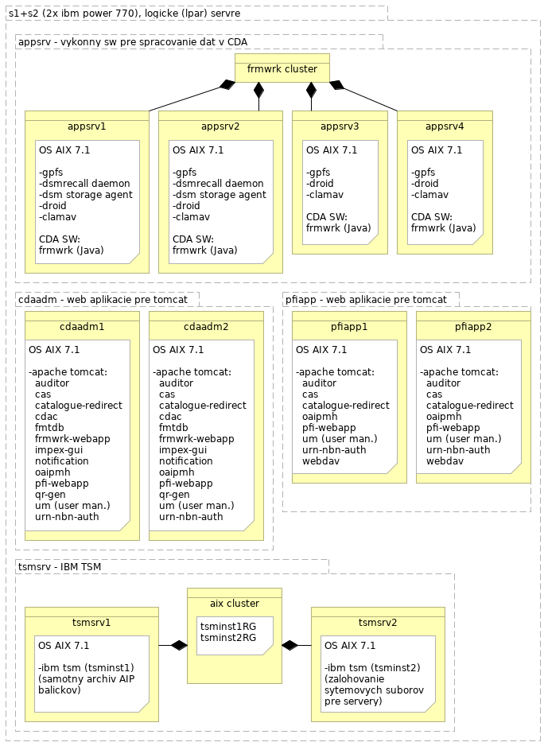

Výkonným modulom celého systému je cluster zložený so serverov appsrv1-4. Tieto servery sú virtuálky s OS AIX, bežiace na fyzických serveroch s1,2 (IBM Power 770 9117-MMC alebo 9117-MMD). Tu prebieha samotné spracovanie dát pri vklade alebo výbere. Proces vkladu / výberu pozostáva zo zhruba 40 krokov (rôzne kontroly, transformácia, zápis na páskové média, záznamy/logy,...). Pre každý informačný balíček sa vedie záznam o spracovaní v MySQL databáze (apisrv1,2 - HP DL360 Gen8 s OS RedHat).

Servery tsmsrv1,2 sú virtuálky s OS AIX, kde bežia inštancie IBM TSM/Spectrum Protect. Prvý slúži na dlhodobé uchovávanie dát (samotný archív), druhý na zálohovanie systémových dát infraštruktúry.

Cdaadm/Pfiapp tieto virtuálky (OS AIX) bežiace na s1,2 zabezpečujú beh tomcat web aplikácií.

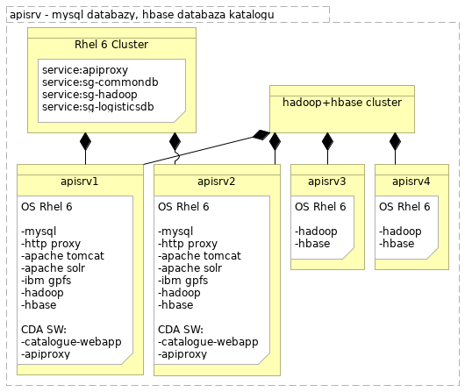

DB cluster je tvorený z fyzických serverov apisrv1-4 (HP DL360 Gen8). Tu je inštalovaná Hbase, Zookeper a Hadoop. Tieto databázy slúžia ako zdroj dát pre modul Katalóg.

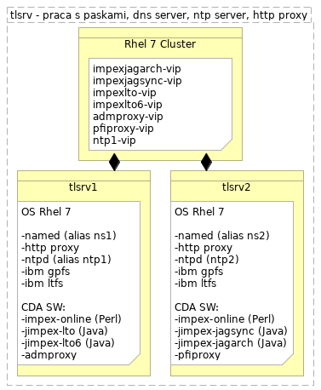

Fyzické servery tlsrv1,2 (HP DL380 Gen9) slúžia predovšetkým na komunikáciu s knižnicami tlio IBM TS3500 LTO5/6 a tlmain IBM TS3500 JAG. Ďalej tam bežia služby: DNS server, NTP server a HTTP proxy.
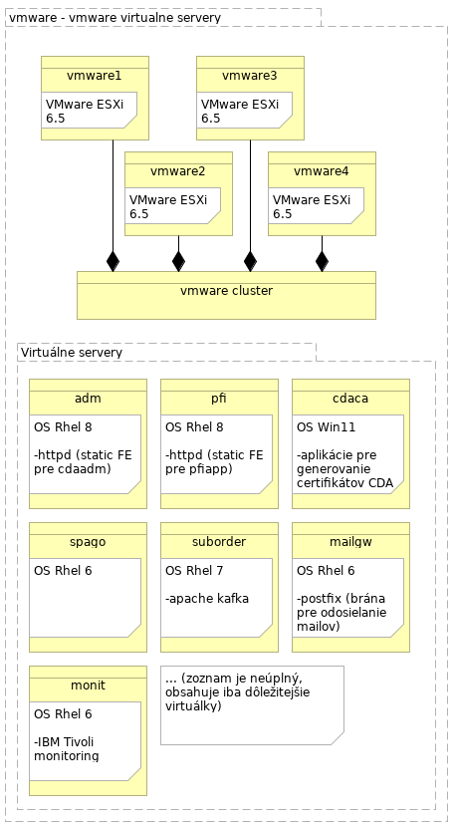

Vmware cluster zložený zo 4 serverov HP DL360 Gen8 hosťuje virtuálky, ktoré sa používajú na podporné služby (monitoring, front-end, reporty, mailgw, testovacie prostredie, …).

Jednotlivé servery komunikujú väčšinou HTTP/JSON protokolom, prípadne HTTP/APJ protokolom. Pre lepšie pochopenie si prezrite obrázok Technickej architektúry:

